**10 Gebäudezertifizierungen im nachhaltigen Bauen**

Die ökologischen Ansprüche an ein Gebäude sind groß: Ziel ist es, die Energieeffizienz zu maximieren und dadurch die Energiebilanz des Gebäudes insgesamt zu optimieren. Verschiedene Zertifizierungssysteme können die Erreichung dieser Ziele bestätigen.

Nachhaltige Gebäudezertifizierungen dienen dazu, sicherzustellen, dass ein Gebäude sowohl ökologische als auch soziale und wirtschaftliche Anforderungen erfüllt und damit den Prinzipien der Nachhaltigkeit gerecht wird. Dabei wird die Umwelt- und Ressourcenbilanz eines Gebäudes über seinen gesamten Lebenszyklus hinweg – von der Planung über den Bau bis hin zur Nutzung und zum Rückbau – bewertet.

**10.1 DIE WESENTLICHEN VORTEILE EINE GEBÄUDEZERTIFIZIERUNG SIND:**

* Erhalt und Steigerung des Immobilienwerts durch nachhaltige Maßnahmen
* Wettbewerbsstärke auf dem Immobilienmarkt dank fundierter Zertifizierungen und präziser Umweltbilanzen
* Förderung ökologischer Nachhaltigkeit und wirtschaftlicher Effizienz durch ganzheitliche Lebenszyklusanalysen
* Absicherung gegen potenzielle Folgekosten durch CO₂-neutrale Green-Building-Konzepte
* Spezielle Steuerung und Überwachung zur Sicherstellung der gewünschten Gebäudequalität und Betriebsergebnisse
* Effizienterer Gebäudebetrieb bei gleichzeitig reduzierten Betriebskosten
* Verbesserung des Immobilienportfolios durch schlanke und nachhaltige Energie- und Optimierungsstrategien

**10.2 ZERTIFIZIERUNGSSYSTEME IM BAUWESEN:**

In den vergangenen Jahren sind weltweit zahlreiche Tools entstanden, die die Nachhaltigkeit von Gebäuden und Baumaterialien beurteilen. Die meisten dieser Zertifikate wurden speziell auf die Bedürfnisse einzelner Länder zugeschnitten und berücksichtigen deren klimatische, kulturelle und gesetzliche Rahmenbedingungen.

Zusätzlich zu einer Vielzahl unterschiedlicher Labels weltweit gibt es drei international anerkannte Gebäudezertifikate – BREEAM, LEED und DGNB –, die es Banken und Investoren ermöglichen, die Ergebnisse der jeweiligen Zertifizierungsprozesse global zu akzeptieren. Die ÖGNI (Österreichische Gesellschaft für Nachhaltige Immobilienwirtschaft) ist mittlerweile nicht nur mehr in Österreich bekannt, sondern auch europaweites Mitglied der CPEA (Climate Positive Europe Alliance). Dazu gehören unter anderem neben der DGNB auch die spanische GBC und auch die französische REHVA. Diese europäische Allianz fokussiert sich bei seinen Aktivitäten ausschließlich auf selben nachhaltigen Themenschwerpunkte:

* Sustainable Finance
* Gebäudedaten und -informationen
* Gebäude und die Sustainable Development Goals (SDGs)
* Circular Economy

Eine kurze Übersicht über die Merkmale der einzelnen Systeme werden in nachfolgenden Absätzen angeführt.

**10.2.1 BREEAM (Building Research Establishment Environmental Assessment Method) - Zertifizierungssystem**

Das BREEAM-System aus Großbritannien zählt zu den ersten Bewertungssystemen, die weltweit Anerkennung erlangten. BREEAM steht für und ist das älteste sowie am weitesten verbreitete Zertifizierungssystem für nachhaltiges Bauen, das 1990 in Großbritannien eingeführt wurde. Diese Zertifizierung berücksichtigt sowohl ökologische als auch soziokulturelle Aspekte einer Immobilie und fokussiert sich auf die Auswirkungen während des gesamten Lebenszyklus, sowohl global, lokal als auch innerhalb des Gebäudes. Die BREEAM-Bewertung erfolgt auf Grundlage eines präzise definierten Punktesystems und unterteilt sich in folgende Kategorien:

herausragend | ausgezeichnet | sehr gut | gut | durchschnittlich | akzeptabel

**10.2.2 LEED (Leadership in Energy and Environmental Design) – Zertifizierungssystem:**

Ein weiteres Zertifizierungssystem, das 1998 entwickelt wurde, ist das US-amerikanische LEED-System (Leadership in Energy and Environmental Design), das auf dem britischen BREEAM-System basiert. Die Bewertung von Gebäuden erfolgt durch eine Punktevergabe für verschiedene Kriterien, wobei die Gesamtpunktzahl bestimmt, wie das Gebäude bei der Zertifizierung eingestuft wird. LEED deckt sämtliche Phasen des Lebenszyklus eines Gebäudes ab und ist das weltweit am meisten verbreitete System für nachhaltiges Bauen. Es kann auf alle Arten von Gebäuden angewendet werden. Ein großer Vorteil von LEED ist die Möglichkeit, Gebäude weltweit vergleichbar zu machen, was es für Investoren attraktiv macht. Das Punktesystem unterteilt sich in:

Zertifiziert | Silber | Gold | Platin

**10.2.3. DGNB (Deutsche Gesellschaft für Nachhaltiges Bauen) - Zertifizierungssystem:**

Die DGNB ist ein in Deutschland entwickeltes Zertifizierungssystem, das Gebäude nach ökologischen, ökonomischen, sozialen und technischen Kriterien bewertet. Es betrachtet den gesamten Lebenszyklus eines Gebäudes und setzt einen Schwerpunkt auf Ressourcenschonung und langfristige Werterhaltung. Das System fördert umweltfreundliches und wirtschaftlich nachhaltiges Bauen und wird in verschiedenen Stufen vergeben, basierend auf der erreichten Punktzahl. Es hat sich nicht nur in Deutschland, sondern auch international etabliert. Punktesystem:

BRONZE | SILBER | GOLD | PLATIN

## **10.2.4. ÖGNI – das nationale Zertifizierungssystem**

## Das System ÖGNI basiert im Grunde auf dem europäischen Qualitätszertifikat DBNG für Gebäude und Quartiere.

## Beide Zertifizierungssysteme zeichnen sich durch hohe Flexibilität aus, da es auf verschiedene Gebäudenutzungen und länderspezifische Anforderungen angepasst werden kann. Es bewertet folgende Bereiche über den gesamten Lebenszyklus eines Gebäudes:

## Ökologische Qualität (ENV)

## Ökonomische Qualität (ECO)

## Soziokulturelle und funktionale Qualität (SOC)

## Technische Qualität (TEC)

## Prozessqualität (PRO1/2)

## Standortqualität (SITE)

Das Nachhaltigkeitskonzept dieses Systems ist umfassend und geht über das klassische Dreisäulenmodell hinaus. Die ersten drei Themenfelder (ENV, ECO und SOC) fließen gleichwertig in die Bewertung ein. Somit ist das System das einzige, das dem wirtschaftlichen Aspekt des nachhaltigen Bauens ebenso viel Gewicht beimisst wie den ökologischen Kriterien. Die zusätzlichen Qualitäten, die über das Dreisäulenmodell hinausgehen (siehe nachfolgende Abbildung), nehmen im DGNB/ÖGNI System eine umfangreiche Rolle ein und haben eine unterschiedliche Gewichtung. Die Bewertungen beziehen sich immer auf den gesamten Lebenszyklus eines Gebäudes.

**Hauptnutzungsarten nach DGNB/ÖGNI**

Folgende Nutzungskategorien können bei DGNB/ÖGNI- System Zertifizierungen durchführen:

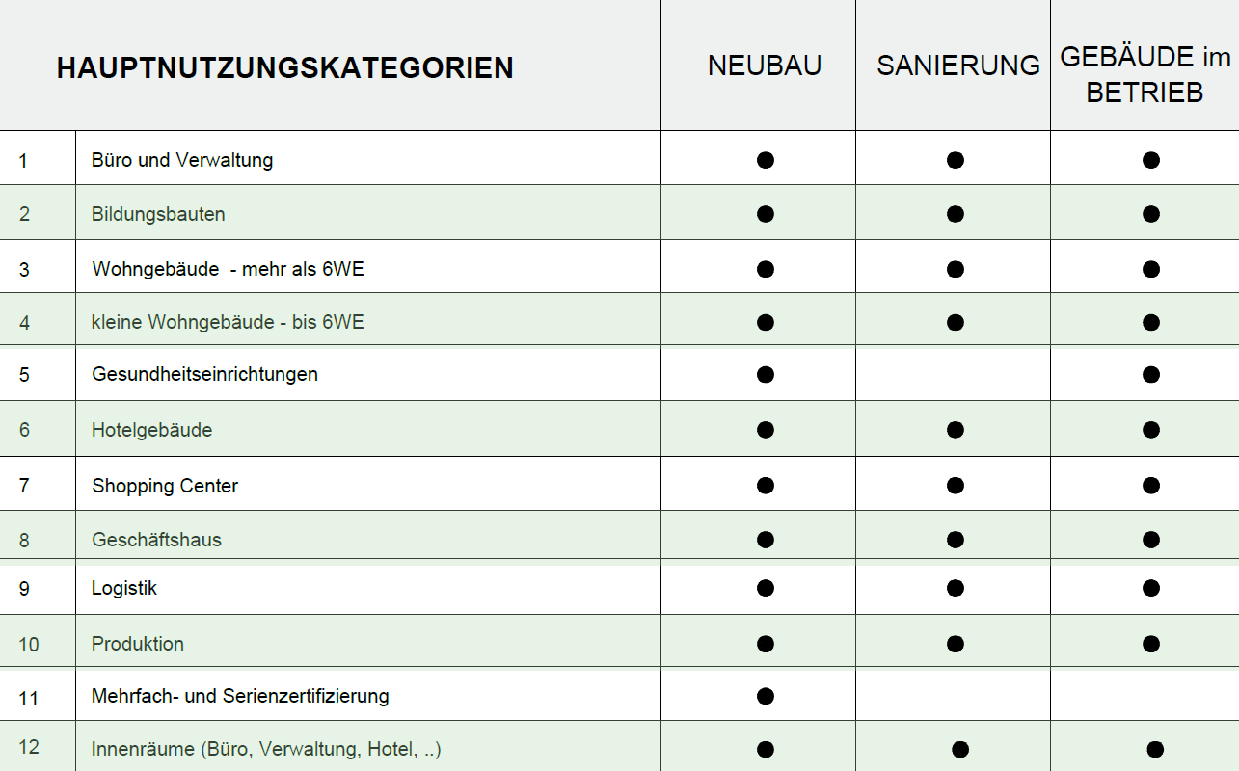

i[Übersicht Hauptnutzungskategorien nach DBGN/ÖGNI ^[ Eigene Darstellung nach: ögni.at]](38.pdf)

Das ÖGNI / DGBN-System berücksichtigt nicht nur Neubauten, sondern auch Bestandsgebäude, wobei Sanierungen eine zentrale Rolle spielen. Um einen verantwortungsvollen Umgang mit der Bausubstanz zu gewährleisten und unnötige Abrisse zu vermeiden, ist die Bestandsaufnahme als Grundlage der Planung eine wesentliche Voraussetzung für die Zertifizierung. Darüber hinaus fördert die Zertifizierung eine ressourcenschonende Schadstoffsanierung. Maßnahmen, die zur Förderung einer Circular Economy beitragen, werden mit Bonuspunkten honoriert. Auch die Flächenentsiegelung sowie der Erhalt der Biodiversität werden im Sinne eines nachhaltigen Ressourcenschutzes unterstützt. Gleichzeitig legt das System großen Wert auf ein ganzheitliches Verständnis von Nachhaltigkeit, das sowohl die Gesundheit und den Komfort der Menschen als auch die langfristige Wirtschaftlichkeit des Bauprojekts berücksichtigt (1015).

[(1015) Vgl. www.ogni.at/wp-content/uploads/Systembroschuere-2023-1]

**10.3 Struktur des Kriterienkataloges nach DBNG/ÖGNI:**



i[Übersicht Kriterienkatalog DGNB/ÖGNI System ^[ Eigene Darstellung nach: ögni.at/Kriterienkatalog]](39.pdf)



i[Übersicht Kriterienkatalog DGNB/ÖGNI System ^[ Eigene Darstellung nach: ögni.at/Kriterienkatalog]](40.pdf)

ÖGNI/DGBN

**ROAD MAP**

zur Gebäudezertifizierung

**11 GREEN-BUILDING-ZERTIFIZIERUNG NACH ÖGNI/DGBN**

Entscheidet sich ein Unternehmen, ein geplantes Vorhaben nach den Anforderungen der EU-Taxonomie nachhaltig zu planen, umzusetzen und auszeichnen zu lassen, bietet das ÖGNI / DGNB-System einen klar strukturierten Ablauf. Dieser umfasst neben der finalen Zertifizierung auch die Möglichkeit einer Vorzertifizierung. Dieser Prozess verläuft parallel zu den weiteren Projektabläufen und sorgt für eine nahtlose Abstimmung der einzelnen Arbeitsschritte. Dadurch können sowohl Zeit als auch Kosten effizient optimiert werden. Als wertvolles Planungsinstrument begleitet das ÖGNI / DGNB-System alle Entwicklungsphasen eines Projekts – vom ersten Konzeptentwurf bis zur endgültigen Realisierung. So lassen sich potenzielle Fehlentwicklungen frühzeitig erkennen, die Qualität kontinuierlich überwachen und transparent gestalten.

**11.1 BEAUFTRAGUNG EINES AUDITORS**

Dabei hat der sogenannte Auditor eine zentrale Rolle bei der Gebäudezertifizierung. Ein Auditor muss im Vorfeld ausgewählt werden und dessen Aufgaben und Bedeutung lassen sich wie folgt zusammenfassen:

* Ausgebildeter Experte für Nachhaltigkeitsstandards
* Bildet die Schnittstelle zwischen dem Projektteam eines Unternehmens und der Zertifizierungsstelle
* Unterstützt bei Qualitätssicherung und Optimierung
* Sorgt für die Nachweisführung und Dokumentation
* Begleitet durchgehend und beratet während des gesamten Prozesses
* Zuständig für die Sicherstellung und Transparenz

Ein Auditor ist somit für den Zertifizierungsvorgang unverzichtbar. Mit seiner Fachkompetenz trägt er entscheidend dazu bei, das Gebäude viele nachhaltige Standards erfüllen und idealerweise langfristig nicht nur ökologisch, sondern auch wirtschaftlich erfolgreich sein können.

**11.2 DER ZERTIFIZIERUNGSPROZESS IN FÜNF SCHRITTEN**

Entscheidet man sich für eine Green-Building-Zertifizierung, gibt es fünf verschiedene Etappen, die bis zur erfolgreichen Auszeichnung durchlaufen werden müssen:

**11.2.1 Vorbereitung und Anmeldung sowie Vorprüfung**

Zu Beginn tritt ein Unternehmen mit einem ÖGNI-Auditor in Kontakt. Auf der Website des Zertifizierungssystems ist eine Liste aller qualifizierten Auditorinnen und Auditoren verfügbar, die das Projekt von der ersten Phase bis zum Abschluss des gesamten Prozesses begleiten und unterstützen. Der Auditor oder die Auditorin erstellt auf Basis der vorliegenden Unterlagen eine Vorbewertung, auch als „Pre-Assessment“ bezeichnet, und schätzt die Nachhaltigkeit des Vorhabens für den Auftraggeber anhand des entsprechenden Kriterienkatalogs ein

**11.2.2 Einreichung der Unterlagen:**

Nach der ersten Einschätzung und der positiven Rückmeldung sowie Freigabe durch den Auftraggeber, reicht der Auditor alle erforderlichen Unterlagen und Nachweise zur Überprüfung der Konformität bei der Zertifizierungsstelle ein.

**11.2.3 Konformitätsprüfung nach ÖGNI/DGNB Standard:**

In einem Zeitraum von 6 bis 8 Wochen prüfen unabhängige Experten der ÖGNI die übermittelten Daten auf ihre Richtigkeit. Ein abschließender Prüfbericht wird dem Auditor übermittelt, der Hinweise darauf enthält, ob Unterlagen ergänzt oder verbessert werden müssen. Sobald die Konformitätsprüfung abgeschlossen ist, erteilt der Bauherr die endgültige Freigabe.

**11.2.4 Ergebnis und Verleihung:**

Nach der Freigabe der Ergebnisse erhalten sowohl der Auftraggeber als auch der Auditor eine Mitteilung von ÖGNI über das Ergebnis. Abschließend verleiht ÖGNI das Vorzertifikat oder das endgültige Zertifikat – auf Wunsch auch mit medialer Präsenz – um in der Regel die Aufmerksamkeit für das jeweilige Bauvorhaben zu steigern.

**11.2.5 Präsentation des Projektes durch ÖGNI:**

Nach der endgültigen Freigabe des Auftraggebers und der Übermittlung einer Projektbeschreibung samt Fotos, veröffentlicht ÖGNI das neu zertifizierte Bauvorhaben auf der ÖGNI-Website.

**11.2.6 Auszeichnungen nach ÖGNI/DGNB**

Das ÖGNI/DGNB-Zertifizierungssystem verfolgt das Ziel, eine gleichbleibend hohe Qualität von Bauvorhaben zu fördern. Daher reicht der Gesamt-Erfüllungsgrad allein nicht aus, um eine Auszeichnung zu erhalten. Zusätzlich muss in den relevanten Themenbereichen ein bestimmtes Mindestniveau – der Mindesterfüllungsgrad – erreicht werden. So ist beispielsweise für die Platin-Zertifizierung ein Mindesterfüllungsgrad von 65 % in den ersten fünf Themenbereichen erforderlich. Für eine Gold-Auszeichnung sind mindestens 50 % notwendig, während für die Silber-Auszeichnung bereits 35 % ausreichen.

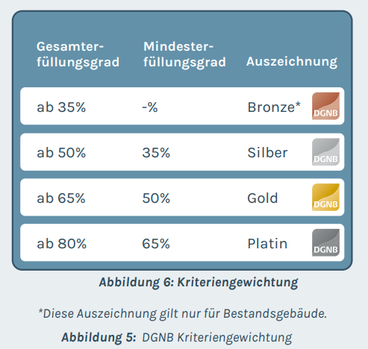

i[Gesamterfüllungsgrad zu den Auszeichnung ^[ www.ögni.at/Systembroschüre]](59.pdf)

Praxisbeispiel (BW Beton)

**Pre-Assessment**

22. Donaufelder Straße 174-178

Neubau Wohnen (mehr als 6 WE)

**12 PRAXISBEISPIEL ZUM PRE-ASSESSMENT EINER ZERTIFIZIERUNG**

Die Glorit Bausysteme GmbH plant ein Wohnbauprojekt an der 22. Donaufelder Straße 174-178 im Wiener Stadtteil Donaustadt. Der Neubau umfasst etwa 2.500 m² BGF und beinhaltet 19 Wohneinheiten im höchsten Preissegment. Für dieses Projekt wird eine Bewertung nach dem Zertifizierungssystem der Österreichischen Gesellschaft für Nachhaltige Immobilienwirtschaft (ÖGNI) angestrebt. Auf Grundlage der vorliegenden Projektunterlagen und Definitionen, die in der Bau- und Leistungsbeschreibung festgehalten sind, soll der Auditor ein Pre-Assessment gemäß der aktuellen Systemversion der ÖGNI 2023 für das Nutzungsprofil Neubau Wohnen durchführen.

**12.1 AUSGANGSLAGE ZUR ZERTIFIZIERUNG VON GLORIT**

Die Glorit Bausysteme GmbH hat in diesem Bereich bisher keine Erfahrungen gesammelt, verfolgt jedoch aufgrund der aktuellen wirtschaftlichen Entwicklungen im Bereich der „Nachhaltigkeit im Bauen“ das Ziel, sich eine solide Ausgangsbasis zu schaffen

**Exkurs | GLORIT:**

*Die Glorit Bausysteme GmbH, ein eigentümergeführtes österreichisches Unternehmen, verfolgt auf ihrer Website das Motto „bleibende Werte schaffen“. Mit rund 150 Mitarbeiter:innen und einem beeindruckenden Portfolio von über 130 Grundstücken (Stand 01/2025) zählt Glorit zu den führenden Bauträgern im Großraum Wien. Das Unternehmen produziert nicht nur Fertighäuser in eigener Holzfertigteilproduktion, sondern bietet auch ein umfassendes „Alles aus einer Hand“-Service – von der ersten Beratung bis hin zur schlüsselfertigen Übergabe.*

*Dank seiner mehr als 50-jährigen Erfahrung in der Branche hat sich Glorit als einer der größten privaten Bauträger etabliert. Jedes Immobilienprojekt wird dabei individuell geplant und an die spezifischen Gegebenheiten angepasst. In den letzten Jahren hat der Nachhaltigkeitsgedanke zunehmend an Bedeutung gewonnen, insbesondere durch den Einsatz von energieeffizienten und hochmodernen Technologien. Um sich von anderen Marktteilnehmern abzuheben, hat Glorit bereits vor den EU-Taxonomie-Vorgaben eigene interne Nachhaltigkeitsziele formuliert*

**12.1.1 ERSTBEWERTUNG DES IST-ZUSTANDES**

Nach der Festlegung und Beauftragung eines ÖGNI Auditors wurde folgender Ablauf zur Zertifizierung in Sachen Nachhaltigkeit des neunen Bauvorhabens in der 22. Donaufelderstraße 174-178, in Absprache mit der Firma Glorit, festgelegt:

* Ausgangslage bewerten und Zielsetzung festlegen
* System Grundlagen
* Ergebnis der Erstbewertung präsentieren
* Ausblick und weitere Vorgehensweise besprechen

**12.1.2 ZIELSETZUNG DEFINIEREN**

Als Ergebnis der Erstbewertung zeigt sich die Zertifizierbarkeit in der Bewertungsstufe „Silber“. Zur potentiellen Steigerung des Zertifizierungsziels wurden weitere Optimierungspotenziale ausgewiesen, mit deren Umsetzung auch eine Zertifizierung in der Bewertungsstufe „Gold“ möglich ist.

**Serienzertifizierung:**

Basierend auf den Ergebnissen der Zertifizierung kann zusätzlich eine Bewertungsmatrix erstellt werden und mit der ÖGNI Zertifizierungsstelle abgestimmt werden, um künftige ähnliche Bauvorhaben in Form einer Serienzertifizierung mit stark reduziertem Aufwand auditieren zu können.

**12.1.3 SYSTEM GRUNDLAGEN**

Im Folgenden wird die Gewichtung der einzelnen Kategorien gemäß dem ÖGNI/DGNB-System dargestellt. Die Tabelle bildet die Grundlage für die Bewertung des anschließenden Pre-Assessments.

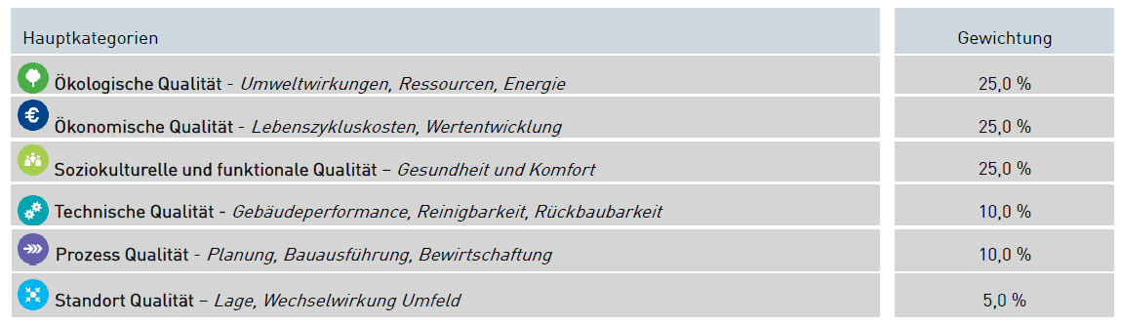

i[Gewichtung der Hauptkategorien nach ÖGNI/DGNB ^[www.ögni.at/systembroschüre]](41.pdf)

Im Folgenden werden die Analyseblätter zur Erstbewertung aufgelistet und anschließend alle Positionen zur Optimierung finanziell bewertet und dargestellt.

Praxisbeispiel – **Auswertungsbögen (BW Beton)**

**Pre-Assessment**

22. Donaufelder Straße 174-178

Neubau Wohnen (mehr als 6 WE)

Praxisbeispiel – **Optimierungspotenziale (BW Beton)**

**Pre-Assessment**

22. Donaufelder Straße 174-178

Neubau Wohnen (mehr als 6 WE)

Praxisbeispiel – **Optimierungspotenziale (BW Beton)**

**Pre-Assessment**

22. Donaufelder Straße 174-178

Neubau Wohnen (mehr als 6 WE)

ERGEBNIS

Praxisbeispiel – **Optimierungspotenziale (BW Beton)**

**Pre-Assessment**

22. Donaufelder Straße 174-178

Neubau Wohnen (mehr als 6 WE)

**12.1.4 ERGEBNISDARSTELLUNG ERSTBEWERTUNG NACH ÖGNI/DGBN**

Die dargestellten Ergebnisse im Neubauzertifizierungssystem der ÖGNI Version 2023 stellen eine Prognose dar, und beruhen auf Annahmen und Einschätzungen des Auditors nach dem aktuellen

Projektstand. Die Erstbewertung ergibt derzeit eine Summe von 51,3 % und entspricht somit der Zertifizierungsstufe Silber.

Das derzeit identifizierte Optimierungspotenzial liegt bei 15,2 % was zusammen mit der Erstbewertung eine Gesamtbewertung von 66,5 % ergibt – entsprechend der Zertifizierungsstufe Gold. Um das angestrebte Zertifizierungsziel abzusichern, wird empfohlen, einen Sicherheitspuffer von mindestens drei Prozentpunkten einzuplanen.

**12.1.5 DER WEITERE PROZESS NACH DEM PRE-ASSESSMENT**

Im Falle einer Beauftragung durch den Auftraggeber würden die folgenden Schritte zu einer erfolgreichen Zertifizierung führen:

- Entscheidung Umsetzung von Kriterien und Optimierungspotenzialen

- Erstellung Zielvereinbarung für die Strategie zur Zertifizierung

- Planungsworkshop zur Umsetzung der Kriterienanforderungen

- Erstellung ÖGNI-Projektlastenheft

- Projektregistrierung bei der ÖGNI (ggf. ÖGNI-Mitgliedschaft)

- Planungsbegleitung zur Sicherstellung des Zertifizierungsziels

- Audit zur ÖGNI-Vorzertifizierung

- Erstellung ÖGNI Leistungsverzeichnis Ausführende

- Ausführungsworkshop mit GU und Fachbauleitung

- Baubegleitung zur Sicherstellung des Zertifizierungsziels

- Audit zur ÖGNI-Zertifizierung (nach Abschluss des Bauvorhabens)